« Des kilomètres alimentaires dans votre assiette »
Contexte : Dans le cadre du concours Véni’chefs junior, nous allons effectuer un travail cartographique pour aborder les notions de kilomètre alimentaire, de traçabilité, de local et d’échelle en géographie.

A nos cerveaux !
A partir de votre recette et de la liste des ingrédients fournis par l’association VRAC, complétez le tableau suivant :
La traçabilité désigne la situation où l'on dispose de toutes les informations pour connaître la composition d'un produit tout au long de sa chaîne de production, de transformation et de distribution.
- Dans quel type de circuit de distribution la traçabilité est-elle meilleure ?
- Circuit court (1 intermédiaire maximum)
- Circuit long (plusieurs intermédiaires)

- Soulignez en vert les ingrédients issus de l’agriculture locale (Rappel : local = moins de 80 km)

Ingrédients utilisés dans la recette : | Provenance (nom d’un département, pays) | Km parcourus pour arriver dans notre assiette
- Farine  - Sucre  -  -  -  -  -  -  -  -  -  - | -  -  -  -  -  -  -  -  -  -  -  - | -  -  -  -  -  -  -  -  -  -  -  Nombre de kilomètres alimentaires de votre recette. distancity.com  -
TOTAL :
Nb : Tous les produits frais (fraises, aromates, etc.) seront fournis par des agriculteurs de la région lyonnaise (Rhône)
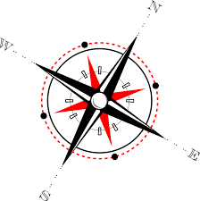
- La main à la carte !
Sur le fond de carte A3 fourni (à télécharger séparément) :
- Placez un point pour localiser l’origine de chaque ingrédient en choisissant le bon cercle de provenance et en respectant la rose des vents.
- Reliez chacun des points placés à l’étoile, qui représente Vénissieux.

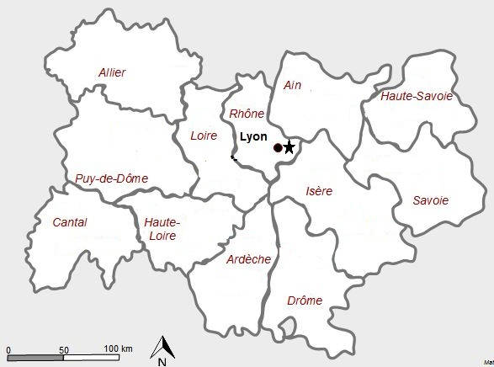
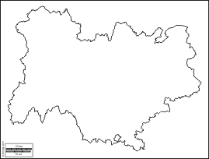

Légende :

